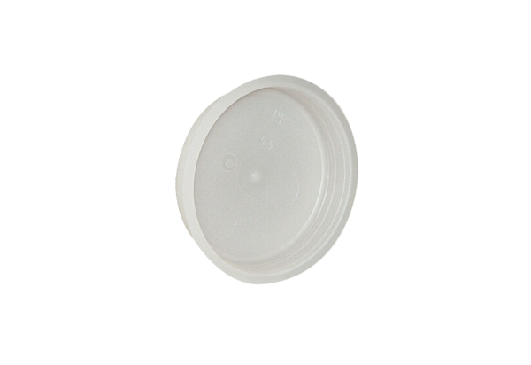Végdugó MF-FST90Csomagolási egység: 10 darabVálaszték: K
Termékszám: 0059.0978Gyártó: MAICO

